柏市第二清掃工場での放射線量測定結果について

南部クリーンセンターで，大気中の放射線量を測定しましたのでお知らせします。

測定高さ 地上0.05メートル，0.5メートル，1メートル
測定機器 シンチレーション式サーベイメータ
クリアパルス㈱ A2700

【南部クリーンセンター】
測定箇所

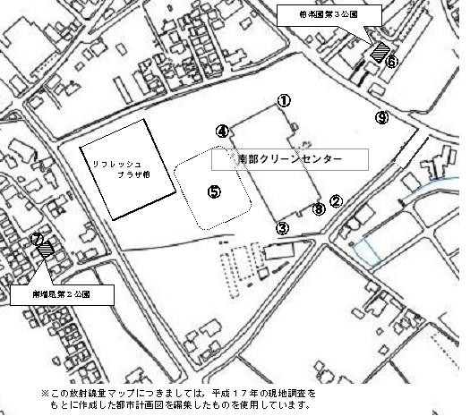

【南部クリーンセンター】
測定結果（μSv(ﾏｲｸﾛｼｰﾍﾞﾙﾄ)/時）
測定日 | 測定高 | ① | ② | ③ | ④ | ⑤ | ⑥ | ⑦ | ⑧ | ⑨
9月5日  （水） | 0.05ｍ | 0.23 | 0.18 | 0.20 | 0.21 | 0.22 | 0.19 | 0.37 | 0.13 | 0.38
9月5日  （水） | 0.5ｍ | 0.21 | 0.16 | 0.20 | 0.19 | 0.25 | 0.19 | 0.26 | 0.10 | 0.36
9月5日  （水） | 1.0ｍ | 0.20 | 0.14 | 0.18 | 0.18 | 0.23 | 0.17 | 0.20 | 0.11 | 0.34
9月7日  （金） | 0.05ｍ | 0.21 | 0.20 | 0.22 | 0.20 | 0.16 | 0.17 | 0.35 | 0.13 | 0.28
9月7日  （金） | 0.5ｍ | 0.21 | 0.17 | 0.18 | 0.19 | 0.23 | 0.18 | 0.27 | 0.12 | 0.25
9月7日  （金） | 1.0ｍ | 0.19 | 0.16 | 0.16 | 0.18 | 0.22 | 0.16 | 0.21 | 0.10 | 0.22
9月12日  （水） | 0.05ｍ | 0.29 | 0.20 | 0.21 | 0.17 | 0.27 | 0.19 | 0.21 | 0.08 | 0.31
9月12日  （水） | 0.5ｍ | 0.25 | 0.19 | 0.20 | 0.19 | 0.28 | 0.18 | 0.21 | 0.10 | 0.26
9月12日  （水） | 1.0ｍ | 0.23 | 0.15 | 0.20 | 0.18 | 0.23 | 0.18 | 0.21 | 0.10 | 0.24
9月14日  （金） | 0.05ｍ | 0.21 | 0.19 | 0.22 | 0.22 | 0.22 | 0.19 | 0.36 | 0.13 | 0.27
9月14日  （金） | 0.5ｍ | 0.19 | 0.17 | 0.17 | 0.18 | 0.24 | 0.18 | 0.29 | 0.11 | 0.25
9月14日  （金） | 1.0ｍ | 0.20 | 0.15 | 0.17 | 0.18 | 0.23 | 0.17 | 0.21 | 0.10 | 0.23
9月19日  （水） | 0.05ｍ | 0.20 | 0.18 | 0.20 | 0.20 | 0.19 | 0.18 | 0.34 | 0.12 | 0.26
9月19日  （水） | 0.5ｍ | 0.18 | 0.16 | 0.18 | 0.19 | 0.21 | 0.17 | 0.25 | 0.11 | 0.26
9月19日  （水） | 1.0ｍ | 0.19 | 0.16 | 0.18 | 0.16 | 0.23 | 0.16 | 0.21 | 0.11 | 0.23
9月21日  （金） | 0.05ｍ | 0.22 | 0.17 | 0.22 | 0.21 | 0.18 | 0.19 | 0.34 | 0.14 | 0.26
9月21日  （金） | 0.5ｍ | 0.19 | 0.14 | 0.19 | 0.18 | 0.22 | 0.19 | 0.25 | 0.13 | 0.26
9月21日  （金） | 1.0ｍ | 0.19 | 0.14 | 0.16 | 0.15 | 0.22 | 0.17 | 0.21 | 0.10 | 0.23
9月26日  （水） | 0.05ｍ | 0.23 | 0.20 | 0.20 | 0.20 | 0.13 | 0.19 | 0.32 | 0.12 | 0.27
9月26日  （水） | 0.5ｍ | 0.18 | 0.18 | 0.20 | 0.19 | 0.21 | 0.18 | 0.23 | 0.11 | 0.23
9月26日  （水） | 1.0ｍ | 0.19 | 0.15 | 0.16 | 0.19 | 0.20 | 0.16 | 0.21 | 0.11 | 0.23
9月28日  （金） | 0.05ｍ | 0.19 | 0.19 | 0.22 | 0.22 | 0.15 | 0.19 | 0.30 | 0.13 | 0.26
9月28日  （金） | 0.5ｍ | 0.17 | 0.15 | 0.18 | 0.18 | 0.20 | 0.19 | 0.27 | 0.13 | 0.24
9月28日  （金） | 1.0ｍ | 0.18 | 0.15 | 0.18 | 0.16 | 0.20 | 0.17 | 0.23 | 0.12 | 0.24

